Cách phòng bệnh đau mắt đỏ ở trẻ em

Chỉ trong 01 tháng trở lại đây, Khoa Mắt – Bệnh viện Nhi Trung ương đã tiếp nhận gần 50 ca viêm kết mạc cấp. Trong có 10 - 20% trẻ gặp biến chứng nặng như: Có giả mạc cần bóc, bị trợt giác mạc (trầy xước giác mạc).

Đau mắt đỏ gọi theo thuật ngữ chuyên môn là bệnh viêm kết mạc, nguyên nhân do nhiễm vi khuẩn hay các loại siêu vi như vi rút Adenovirus

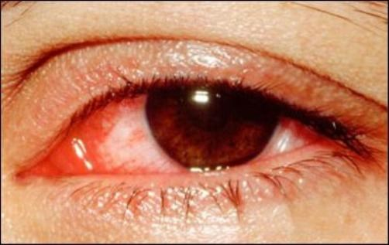
Bệnh đau mắt đỏ có khả năng lây lan rất cao và dễ gây thành dịch trong cộng đồng. Bệnh lây từ người bệnh sang người lành thông qua các chất tiết của đường hô hấp, nước bọt và dịch tiết của mắt khi dùng chung khăn mặt, cốc nước, các vật dụng dính chất tiết của người bệnh hay tắm chung hồ bơi.
Bệnh đau mắt đỏ có thời gian ủ bệnh khoảng 3 ngày. Sau đó trẻ sẽ xuất hiện những triệu chứng ngứa, cộm, chói, đau nhức, đỏ mắt, sợ ánh sáng, chảy nước mắt và tiết nhiều ghèn mắt.
Đôi khi ngủ dậy, ghèn mắt có thể làm hai mi trẻ dính chặt lại khó mở mắt. Bệnh thường biểu hiện ở một mắt trước nhưng nếu không có phương pháp chữa trị kịp thời mắt thứ 2 cũng sẽ bị viêm sau khoảng 3-5 ngày.
Trong trường hợp nặng, bé có thể bị xuất huyết kết mạc, mờ mắt, sợ ánh sáng do tổn thương giác mạc. Ngoài ra, trẻ cũng có thể có các triệu chứng toàn thân như sốt nhẹ, sưng hạch góc hàm hoặc hạch sau tai, họng đỏ, sưng amidan,…
Để phòng bệnh đau mắt đỏ, khuyến cáo các bậc phụ huynh nên:
• Tránh cho bé tiếp xúc với người bị bệnh đau mắt đỏ.
• Luôn vệ sinh sạch sẽ đồ dùng cá nhân của trẻ.
• Cho trẻ sử dụng vật dụng cá nhân riêng như khăn mặt, ly, chén,…
• Hướng dẫn trẻ thường xuyên rửa tay kỹ lưỡng bằng xà phòng sát khuẩn.
• Không cho trẻ dùng tay dụi mắt.
• Hạn chế cho trẻ đi bơi trong mùa dịch đau mắt đỏ. Tập thói quen dùng kính bơi khi đi bơi.
• Đeo kính cho trẻ khi đi đường để tránh bụi.
• Cho trẻ tập luyện thể thao và ăn đầy đủ vitamin để tăng cường khả năng miễn dịch.
Tuy nhiên, do bệnh đau mắt đỏ lây lan rất nhanh nên: người bệnh cần có ý thức không nên sờ mó vào mắt đau, không bắt tay người khác, không dùng chung khăn mặt...
Khi bị bệnh, cũng không nên tới những nơi công cộng như bể bơi, trường học và khi đi ra ngoài, nên đeo kính, khẩu trang… để tránh lây lan cho người khác.
Khi bị bệnh đau mắt đỏ, các bậc phụ huynh nên đưa trẻ đến khám bệnh tại bác sĩ chuyên khoa nhi hay mắt. Không nên tự ý mua thuốc nhỏ mắt cho trẻ. Một số loại thuốc nhỏ mắt trên thị trường có chứa corticoides có thể khiến trẻ bị loét giác mạc, tăng nhãn áp gây mù lòa.
Phụ huynh cũng không nên dùng lá trầu xông khi đau mắt bởi nhiệt nóng của nước và của lá trầu sẽ làm bỏng mắt làm tổn thương mắt nặng nề hơn.
Đề nghị CBGVNV, Phụ huynh và các em học sinh trường Tiểu học Ngô Gia Tự cùng chung tay thực hiện tốt các biện pháp phòng bệnh đau mắt đỏ.

